**9. Элементарные преобразования матриц и их свойства.**

К числу элем преобразований матриц относятся:

1. умножение строки или столбца матрицы на ненулевое число;
2. перестановка местами двух строк или столбцов матрицы;
3. прибавление к некоторой строке матрицы другой ее строки, предварительно умноженной на произвольный коэффициент;
4. прибавление к некоторому столбцу матрицы другого ее столбца, предварительно умноженного на произвольный коэффициент.

Матрицы можно назвать эквивалентными если одну можно получить с помощью элементарных преобразований другой

**10. Ранг матрицы, его вычисление. Теорема о ранге.**

**Ранг** - наивысший порядок минора отличного от нуля

Обозначения: rA, r(A), rang A, Rg A.

**Теорема**. *Ранг матрицы равен числу ее линейно независимых строк и столбцов.*

Объекты **линейно зависимы**, если существует их нетривиальная линейная комбинация равная нулю:



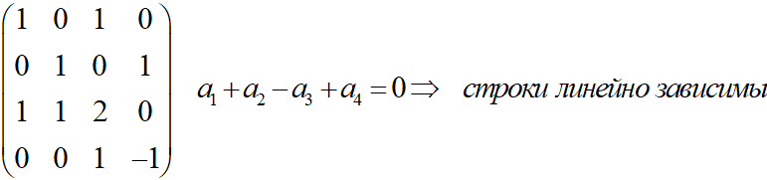

О способах вычисления:

**Метод окаймления миноров.** Суть этого метода заключается в нахождении миноров, начиная с низших порядков и двигаясь к более высоким. Если минор -го порядка не равен нулю, а все миноры -го равны нулю, то ранг матрицы будет равен 

**Канонической матрицей** называется матрица, у которой в начале главной диагонали стоят подряд несколько единиц (число которых может равняться нулю), а все остальные элементы равны нулю, например

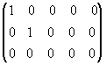

**ранг - число единиц на главной диагонали**

**Ранг ступенчатой матрицы равен количеству её ненулевых строк.**(нули на главной диагонали и ниже) **11. Исследование систем линейных уравнений.**

Системы линейных уравнений с n неизвестными могут иметь:

* единственное решение;
* бесконечное множество решение (неопределенные СЛУ);
* ни одного решения (несовместные СЛУ).

Исследовать систему значит ответить на следующие вопросы:

* Совместна ли система?
* Если система совместна, то, какое количество решений она имеет — одно или несколько?
* Как найти все решения?

Для исследования СЛУ используют теорему Кронекера-Капелли.

хуй знает чо здесь писать еще

**12. Теорема Кронекера-Капелли.**

**Теорема Кронекера-Капелли.** Система линейных алгебраических уравнений совместна (имеет хотя бы одно решение) тогда и только тогда, когда ранг матрицы коэффициентов равен рангу расширенной матрицы.

**Расширенная матрица** - матрица, полученная из матрицы коэффициентов (основной матрицы) дописыванием справа столбца свободных членов.

Если СЛУ совместна и ранг равен числу неизвестных решение одно, если число неизвестных больше - решений бесконечно много.

**Примерный алгоритм:**

1. Найти ранги основной и расширенной матриц системы дабы определить совместность

2. Найти какой-либо базисный минор порядка равный рангу(r) (напоминание: минор, порядок которого определяет ранг матрицы , называется базисным). Взять r уравнений, из коэффициентов которых составлен базисный минор (остальные уравнения отбросить). Неизвестные, коэффициенты которых входят в базисный минор, называют главными и оставляют слева, а остальные n - r неизвестных называют свободными и переносят в правые части уравнений .

3. Найти выражения главных неизвестных через свободные . Получено общее решение системы.

4. Придавая свободным неизвестным произвольные значения, получим соответствующие значения главных неизвестных. Таким образом можно найти частные решения исходной системы уравнений . **13. Однородные системы.**

Однородной системой линейных уравнений называется система, правая часть которой равна нулю.

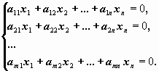

Однородная система **всегда совместна**, поскольку любая однородная линейная система имеет по крайней мере одно решение: x1=0 , x2=0 , ..., xn=0.

Если однородная система имеет единственное решение, то это единственное решение — нулевое, и система называется тривиально совместной. Если же однородная система имеет более одного решения, то среди них есть и ненулевые и в этом случае система называется нетривиально совместной.

Доказано, что при m=n для нетривиальной совместности системы необходимо и достаточно, чтобы [определитель](http://old.exponenta.ru/educat/class/courses/la/theme2/theory.asp) матрицы системы был равен нулю. **14. Метод Гаусса для решения систем линейных уравнений.**

Процесс решения по методу Гаусса состоит из двух этапов . На первом этапе система приводится к ступенчатому (треугольному) виду с помощью элементарных преобразований. (Ниже главной диагонали матрицы - нули)

На втором этапе идет последовательное определение неизвестных из этой ступенчатой системы .

**n - число неизвестных в системе.**

Ступенчатая система уравнений, вообще говоря, имеет бесчисленное множество решений. В последнем уравнении. этой системы выражаем первое неизвестное Xk через остальные неизвестные (Xk+l, . .. , Хn). Затем подставляем значение Xk в предпоследнее уравнение системы и выражаем Xk-l через (Xk+l, ... , Хn); затем находим Xk-2, ... , Xl Придавая свободным неизвестным (Xk+l, .. , Хn ) произвольные значения, получим бесчисленное множество решений системы.

Если ступенчатая система оказывается **треугольной**, т. е. k = n, то исходная система имеет единственное решение. Из последнего уравнения находим Х n , из предпоследнего уравнения Х n -l, далее поднимаясь по системе вверх, найдем все остальные неизвестные

(Хn-2, …, Хl).

**15. Геометрический вектор. Линейные операции над векторами и их свойства.**

**Вектор** - это направленный прямолинейный отрезок, т. е. отре-

зок, имеющий определенную длину и определенное направление.

Под **линейными операциями** над векторами понимают операции

сложения и вычитания векторов, а также умножение вектора на

число.

Правила сложения векторов:

**Треугольника**

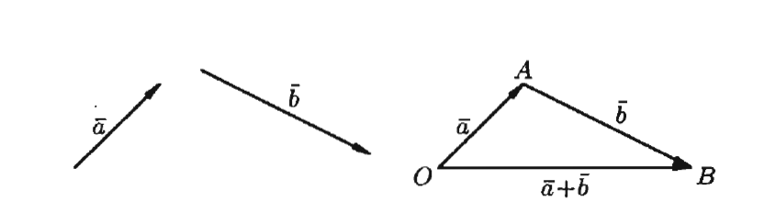

**Парралелограмма**

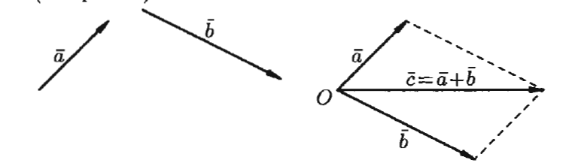

**Многоугольника** (для трех векторов и более)

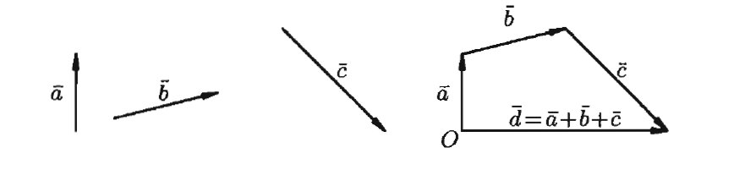

Для нахождения **разности** можно воспользоваться правилом параллелограмма. Вектор - диагональ параллелограмма выходящий из начала - есть сумма векторов, другая диагональ - их разность.

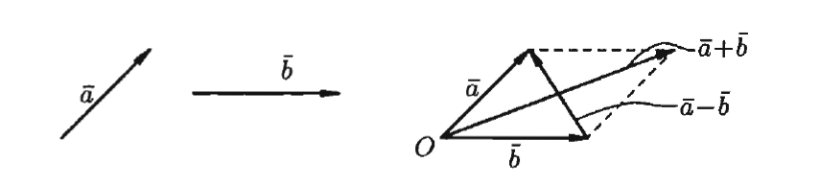

**Произведением вектора на скаляр** (число) называется вектор который имеет длину равную произведению длины вектора на это число (по модулю), который коллинеарен первоначальному и имеет его направление, если число на которое умножается положительно и противоположное направление если число отрицательно.

**16. Проекция вектора на ось и на вектор.**

Проекцией вектора  на ось  называется длина отрезка , взятая со знаком "+", если направление  совпадает с направлением вектора , и со знаком "-", если направление  противоположно направлению единичного вектора оси .

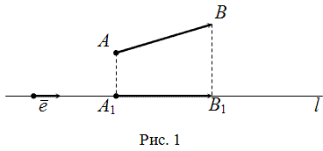

На рисунке вектор  и некоторая ось  с единичным вектором . Точки  и  - проекции точек  и  на ось  соответственно.

Проекция вектора  на ось  равна произведению модуля этого вектора на косинус угла между ним и положительным направлением оси на некоторую ось :



Проекцией  вектора  на направление вектора , называется число, которое равно величине проекции вектора  на ось , проходящую через второй вектор .

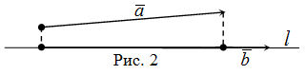

Проекция вектора  на направление вектора  равна скалярному произведению этих векторов, деленному на длину вектора :



Скалярное произведение векторов равно сумме произведений соответствующих координат векторов-сомножителей.

Ну или

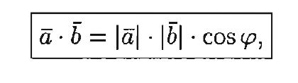

Учитывая формулу для проекций

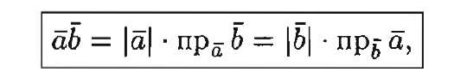 **17. Линейная зависимость векторов. Понятие базиса.   
Определение 1.** Линейной комбинацией векторов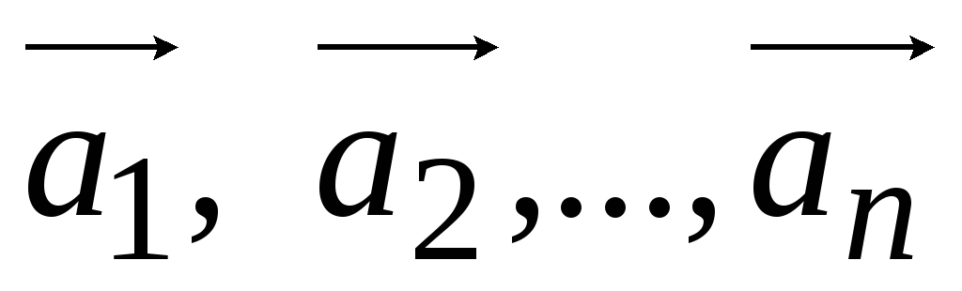называется сумма произведений этих векторов на скаляры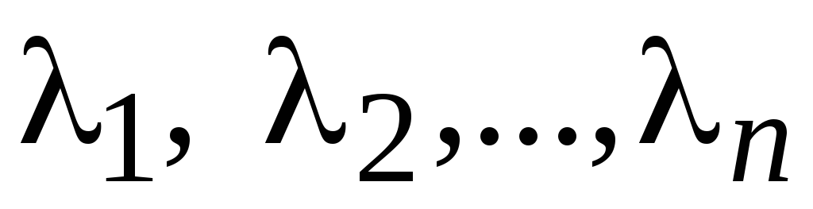:

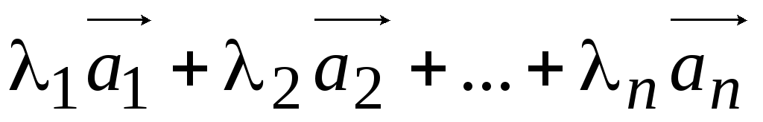

**Определение 2.** Система векторовназывается линейно зависимой системой, если линейная комбинация их обращается в нуль:

=0

причем среди чиселсуществует хотя бы одно, отличное от нуля.

**Определение 3.** Векторыназываются линейно независимыми, если их линейная комбинация (2.8) обращается в нуль лишь в случае, когда все числа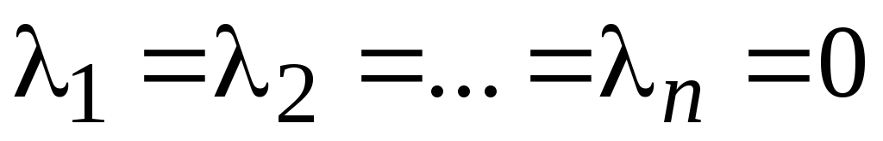.

**Понятие базиса.**

**Определение 1.** Пара векторов называется упорядоченной, если указано, какой вектор этой пары считается первым, а какой вторым.

**Определение 2.** Упорядоченная пара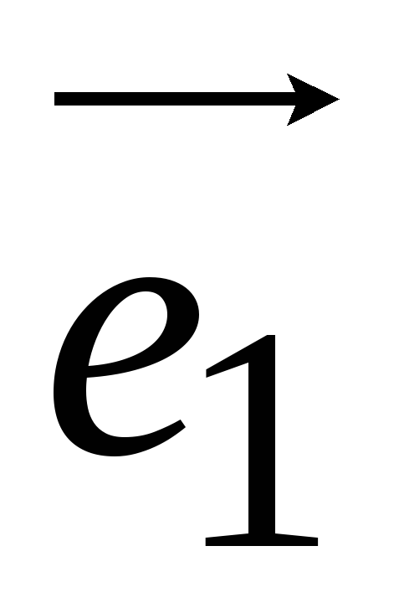,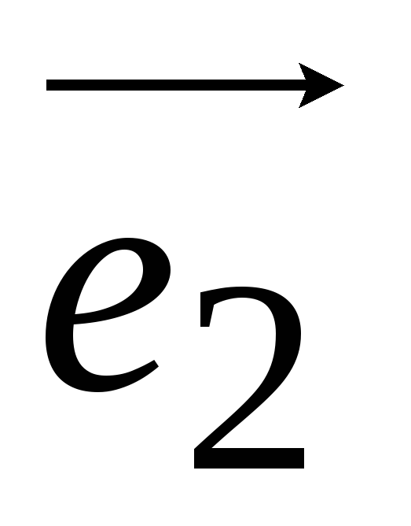неколлинеарных векторов называется базисом на плоскости, определяемой заданными векторами.

**Теорема раз:** Всякий вектор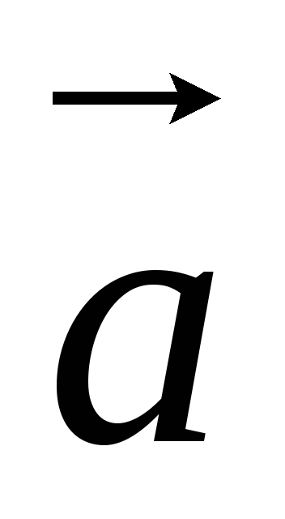на плоскости может быть представлен как линейная комбинация базисной системы векторов,:

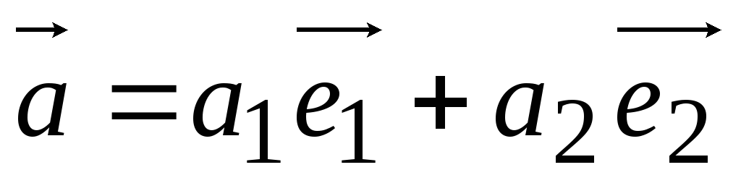

и это представление единственно.

**Теорема два:** Любой вектор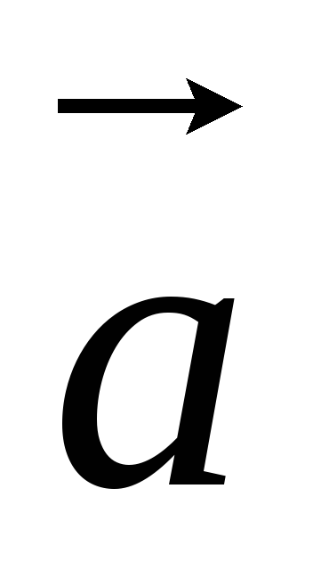может быть представлен как линейная комбинация базисной системы векторов,,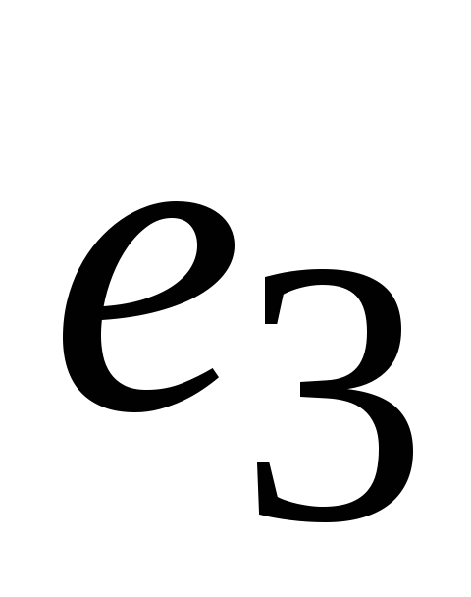:

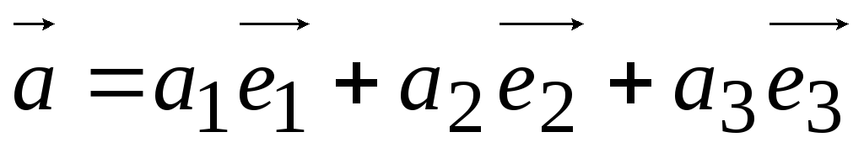

и это представление также единственно.